 Traducido del catalán al español - www.onlinedoctranslator.com

Pulsar el botón izquierdo del ratón en un monitor muestra las opciones de todo el monitor:
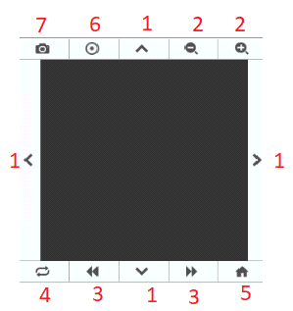
Imagen1Opciones monitor.
1. Opciones de movimiento para cámaras PTZ.  2. Las opciones de zoom para cámaras PTZ.  3. Cambio en la lista Siguiente o cámara.  4. 180º turno de cámaras PTZ. | 5. Ir a la posición inicial en cámaras PTZ.  6. Ajusta autofoco para cámaras.  7. Tomar foto de la cámara y la guarda en el ordenador, ver imagen de ejemplo.
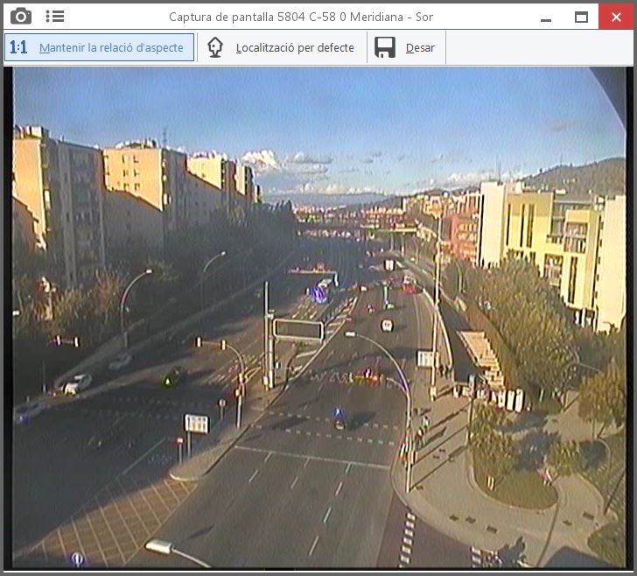
Captura de pantalla

- Se puede modificar el tamaño de la ventana para poder ver más grandes a los monitores haciendo clic en las flechas laterales.
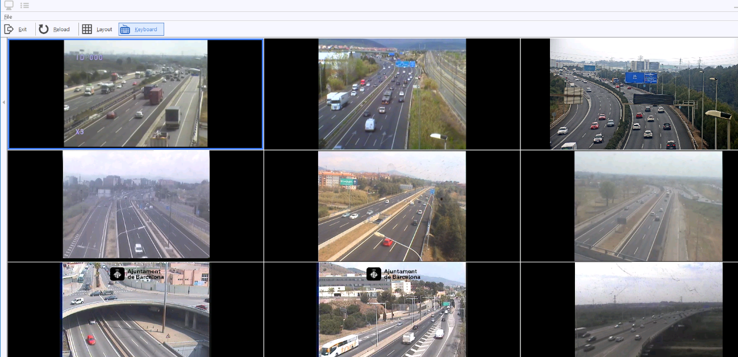

Control remoto

Se muestra la ventana de control e información de la cámara en el monitor seleccionado.
Activa el telemando de la cámara y permite la activación y configuración de secuencias y recorridos (tours).
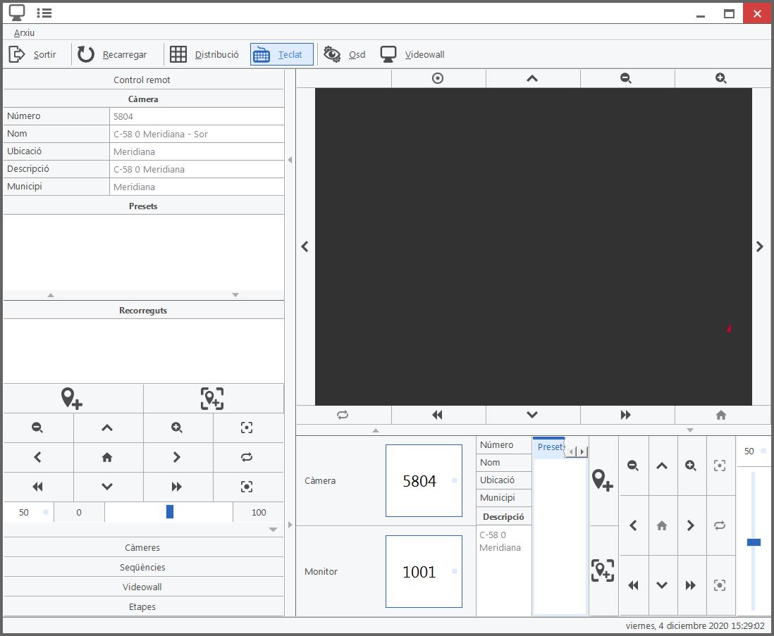

Otras funciones

SECUENCIAS
En la pestaña del lado izquierdo se puede acceder a las secuencias ya creadas.
VIDEOWALL:
Permite operar con los monitores del videowall (consultar capítulos posteriores)
TECLADO
Relacionado con la gestión del videowall. Permite trasladar el teclado y ratón de la máquina actual al videowall, para manipular las aplicaciones mostradas.

4.3. Gestión de secuencias

La ruta de acceso es:
CCTV Gestión de secuencias.
Una secuencia permite ver varias cámaras en un mismo monitor, donde cada imagen tiene un tiempo asignado.

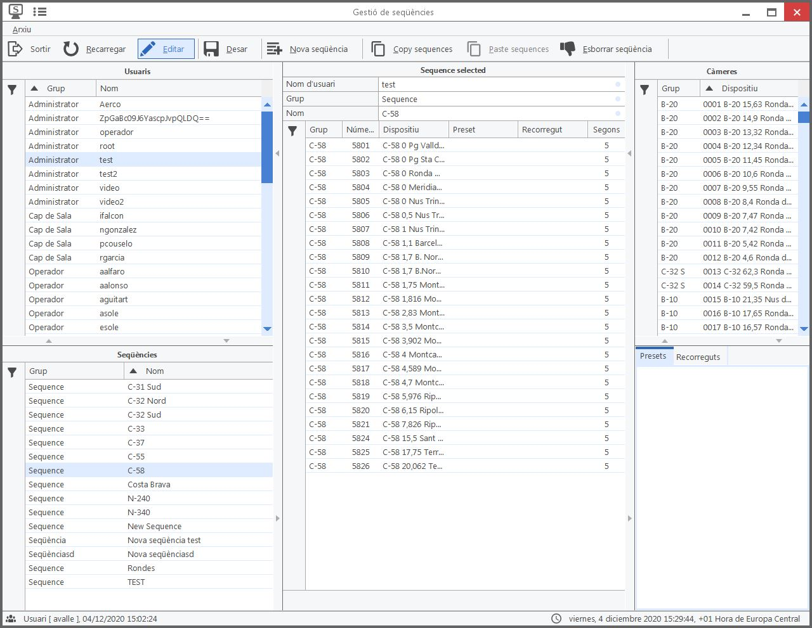
3
5
4
2
1

Ventana de gestión de secuencias.
- Usuarios
- Secuencias del usuario seleccionado
- Cámaras que forman parte de la secuencia y tiempo asignado
- Todas las cámaras
- Presets y Recorridos (Tours) que tiene la cámara seleccionada.
Pasos a seguir para crear una secuencia:
- Elegir usuario.
- Hacer clic en editar.
- Hacer clic en nueva secuencia.
- Seleccionar la cámara que se desea.
- Pulsar añadir fuente para añadir la cámara seleccionada en el punto anterior.
Se añade la cámara a la secuencia

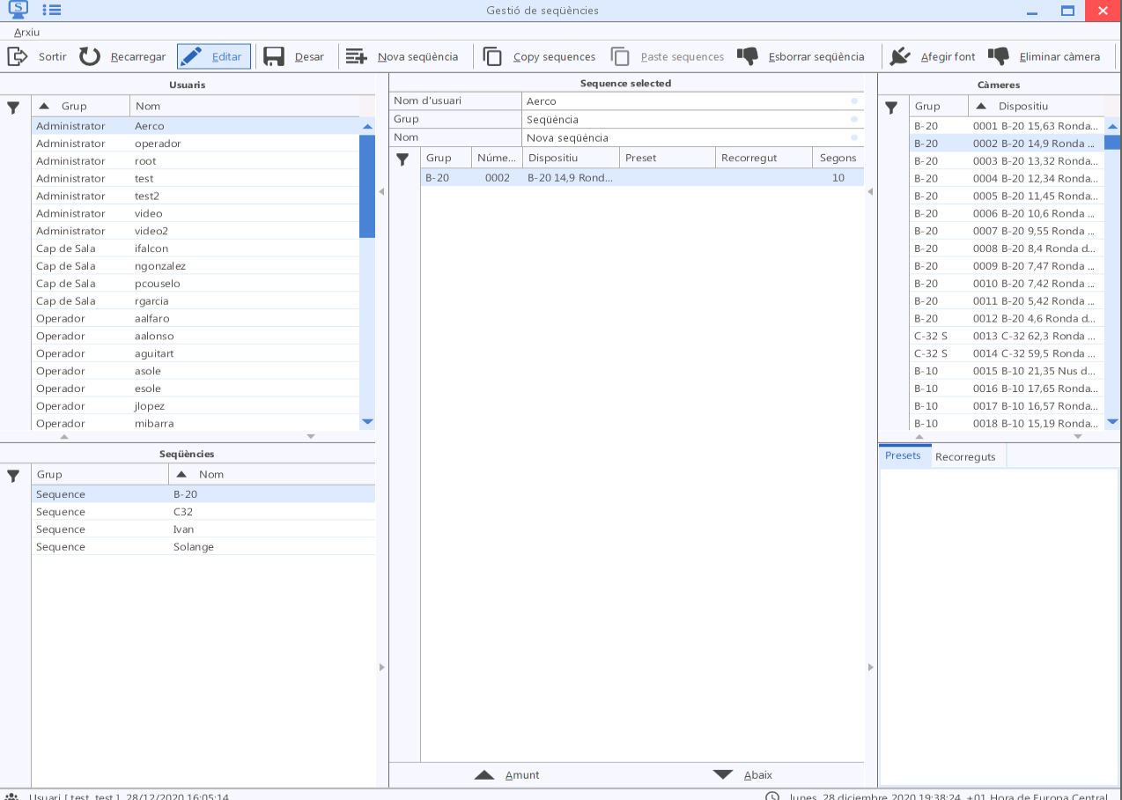
- En la ventana 3 aparecerá listada la cámara. Hacer doble clic para cambiar el tiempo que la imagen se mostrará en la secuencia.
- Con las flechas se puede modificar el orden de las cámaras añadidas.
- Hacer clic en Eliminar cámara para quitar una cámara añadida de la secuencia del punto 5.
- Hacer clic en guardar

Borrar secuencia:
- Con la función Editar activada y la secuencia seleccionada, pulsar Borrar

5. GESTOR

Permite el acceso a funciones de gestión de VIGICAT.

5.1. Gestión de usuarios y permisos

La ruta de acceso es:
Gestor sobre el submenú Gestión de usuarios y permisos.

Ventana para la gestión de usuarios y configuración para cada uno de los permisos de actuaciones o funcionalidades y dispositivos a manejar.

Gestor de usuarios:
Herramienta para gestionar a los usuarios (alta, baja, modificación).

Gestor de sesiones:
Herramienta para la gestión de las sesiones de trabajo de usuarios activos en el sistema.

Gestor de permisos:
Herramienta para asignar permisos a funcionalidades y dispositivos de usuarios concretos.

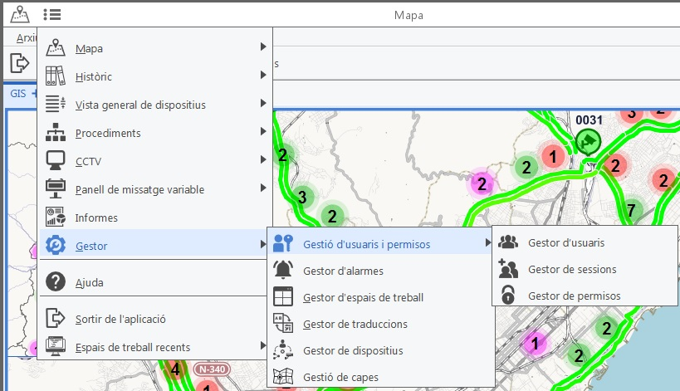

Gestor de usuarios

La ruta de acceso es:
Gestor Gestión de usuarios y permisos Gestor de usuarios.
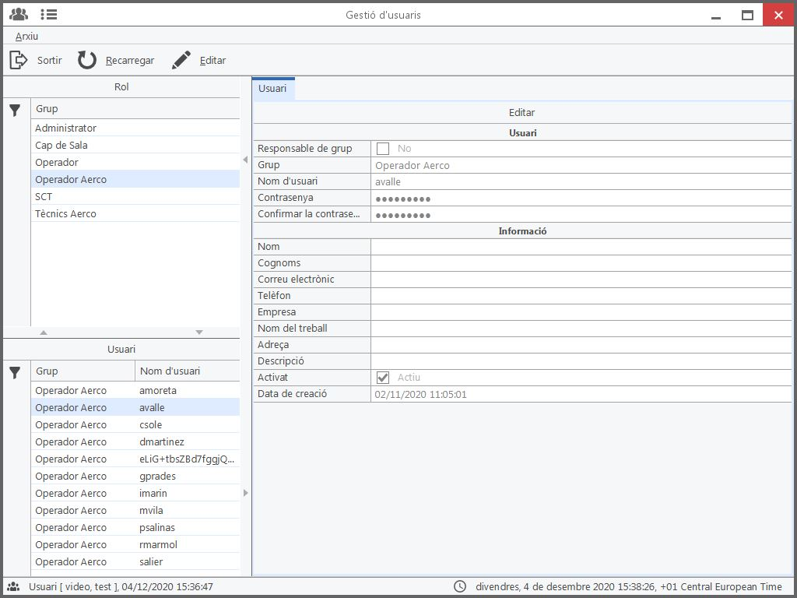
3
2
1

- Grupos
- Usuarios
- Datos del usuario seleccionado/nuevo

¿Cómo crear usuarios?

- Pulsar la opción Editar
- Seleccionar Nuevo Usuario
- Cumplimentar los datos del nuevo usuario, asignar un password. Importante: asignar un GRUPO.

El GRUPO sirve para identificar a un conjunto de usuarios que tienen permisos similares. El gestor de permisos deberá definir qué permisos deben asignarse a cada grupo. Típicamente, puede definirse un grupo Administrador, con acceso a todas las características de la aplicación; un grupo Operador, con acceso limitado a opciones de modificación, etc.

- Si un usuario se marca como Responsable de Grupo, las opciones asignadas a él serán asignadas al resto de usuarios del grupo.

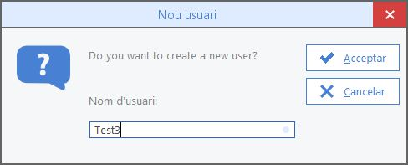

- También existe la opción de crear un grupo nuevo. Pulsar la opción y crear un nuevo nombre de grupo.
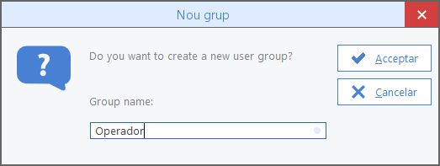
- Por último, pulsar Guardar

5.1.2. Gestor de sesiones

La ruta de acceso es:
Gestor Gestión de usuarios y permisos Gestor de sesiones.
Permite la visualización de sesiones VIGICAT, conociendo al usuario y cuándo se ha conectado.

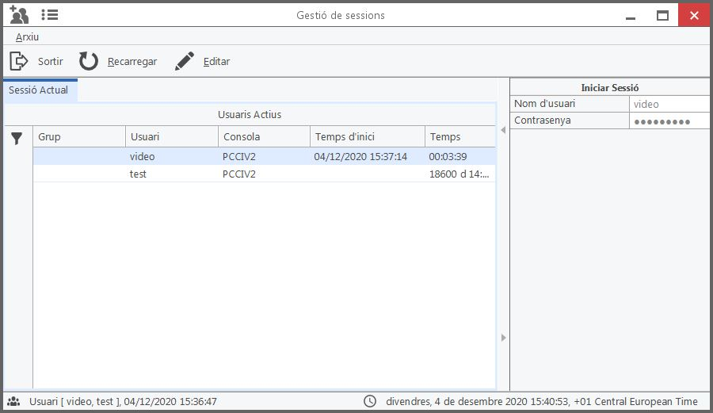

5.1.3. Gestor de permisos

La ruta de acceso es:
Gestor Gestión de usuarios y permisos Gestor de permisos.
Los permisos se asignan a cada usuario, siendo capaz de importar los permisos de un usuario a otro. Esta configuración es importantísima, puesto que determina y permite configurar completamente las funciones que podrá ejecutar el usuario y los dispositivos a los que podrá acceder.

Cuando se integran nuevos dispositivos en VIGICAT , por defecto aparecen desactivados para los usuarios. Es necesario definir en los permisos los usuarios que tienen acceso a los nuevos dispositivos.

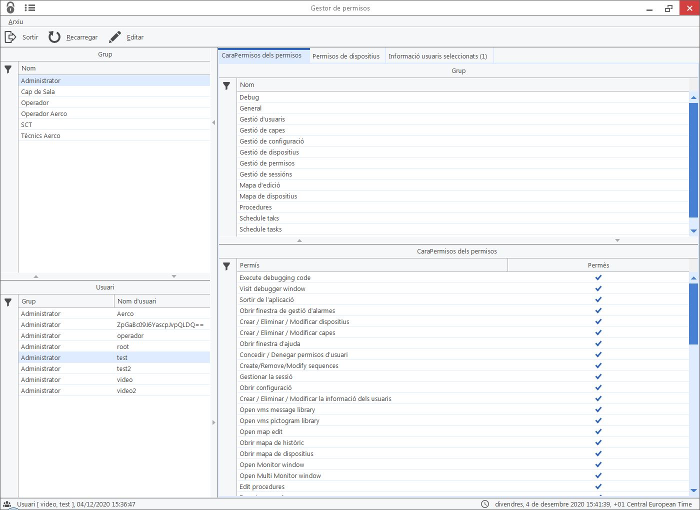
4
3
2
1

1. Grupo de usuarios  2. Usuarios | 3. Selección características/dispositivos  4. Conjunto de opciones de permisos

Importar permisos de un usuario a otro

Para poder importar permisos existentes de otro usuario, es necesario hacer:
- Seleccionar grupo.
- Seleccionar usuario.
- Editar abre una pestaña para importar permisos a usuarios.

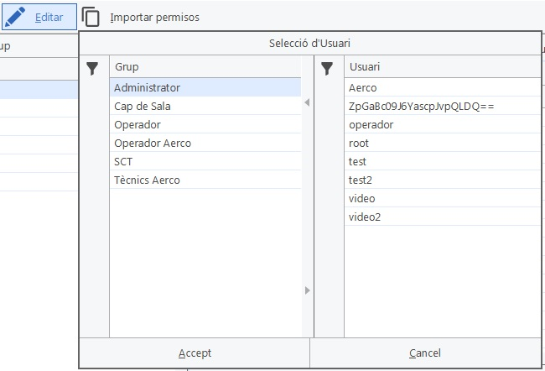

De esta forma, se importan al usuario seleccionado actualmente los permisos de otro usuario ya creado.

Tipo de permisos
Se pueden configurar:
- Permisos de las características de la aplicación (qué ventanas se pueden ver, qué funciones
- Acceso a dispositivos
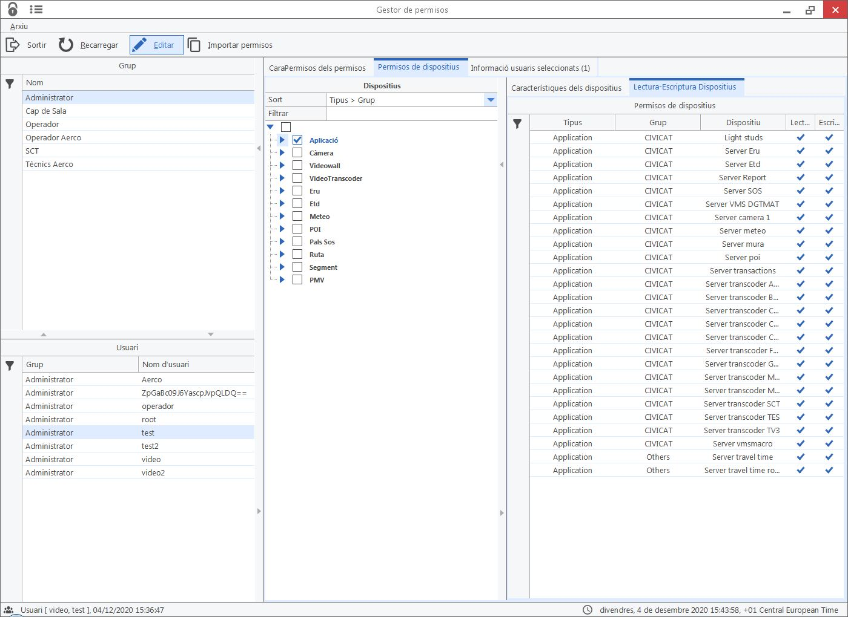
Ventana de permisos de acceso a dispositivos

Activación de permisos
- Pulsar el botón Editar
- En Características del sistema, activar o desactivar los permisos con
- En dispositivos, seleccionar a la familia de dispositivo y marcar consi el usuario puede acceder sólo en modo lectura o si también puede escribir/modificar el dispositivo.

Permisos de acceso a características de VIGICADO.

La lista de funcionalidades a las que podemos asignar o denegar permisos son:

CARACTERÍSTICAS VIGICADO PERMISOS
GRUPO | CARACTERÍSTICAS |  | PERMITIR
Gestión de dispositivos
 | Crear nuevos dispositivos
 | Retirar los dispositivos
 | Modificar los dispositivos
Mapa dispositivos
 | Botón de presentación de Alarmas
 | Las capas de mapa Cambiar dispositivos
 | Mostrar el botón Editar
 | Capas cambio en el mapa
 | Distribución de cambiar los mapas
 | Información adicional Ver mapa
 | Mostrar opciones de botón
Editor de Mapas
 | Mostrar el botón Editar
 | Mostrar opciones de botón
General
 | Salir de la aplicación
 | Alarmas abiertas ventana de gestión
 | Crear / Eliminar / Modificar dispositivos
 | Crear / Eliminar / Modificar capas
 | Abrir ventana de ayuda
 | Subvenciones / denegar permisos de usuario
 | Crear / Eliminar / Modificar secuencias
 | Manejo de Sesión
 | Configuración abierta
 | Crear / Eliminar / Modificar la información de los usuarios
 | VMS abierto biblioteca de mensajes
 | VMS abierto biblioteca pictograma
 | Mapa abierto de edición
 | Mapa histórico abierto
 | Abrir mapa de Dispositivos
 | Abrir ventana de monitor
 | Ventana abierta Multi monitor
Gestión de capas
 | Editar capas del orden
 | Editar configuración de capas
 | Editar capas externas
 | Mostrar capas Solicitar
 | Mostrar capas de configuración
 | Mostrar capas externas
Gestión de permisos
 | Denegar Funciones de dispositivos
 | Denegar permisos de características
 | Denegar lectura y escritura
 | Permisos Mostrar Dispositivos
 | Permisos de función Mostrar
 | Funciones de dispositivos
 | Permisos de concesión de funciones
 | Leer subvención
 | Escribir subvención
 | Permisos de importación
 | Guardar permisos
Gestión de sesiones
 | Conecte el usuario
 | Desconectar usuario
Administración de la configuración
 | Crear un nuevo mensaje
 | Borrar mensaje
 | Editar mensaje
 | Configuración de las ventanas de carga
 | Crear / editar / borrar mensajes
 | Guardar configuración de las ventanas
 | Gestor de ventanas se abren
Gestión de usuarios
 | Crear nuevos usuarios
 | Eliminar usuarios
 | Modificar la información de los usuarios
VideoViewer
 | Permite la grabación de vídeo

La información de los usuarios seleccionados:
Se encuentra la información del usuario seleccionado, ver imagen.
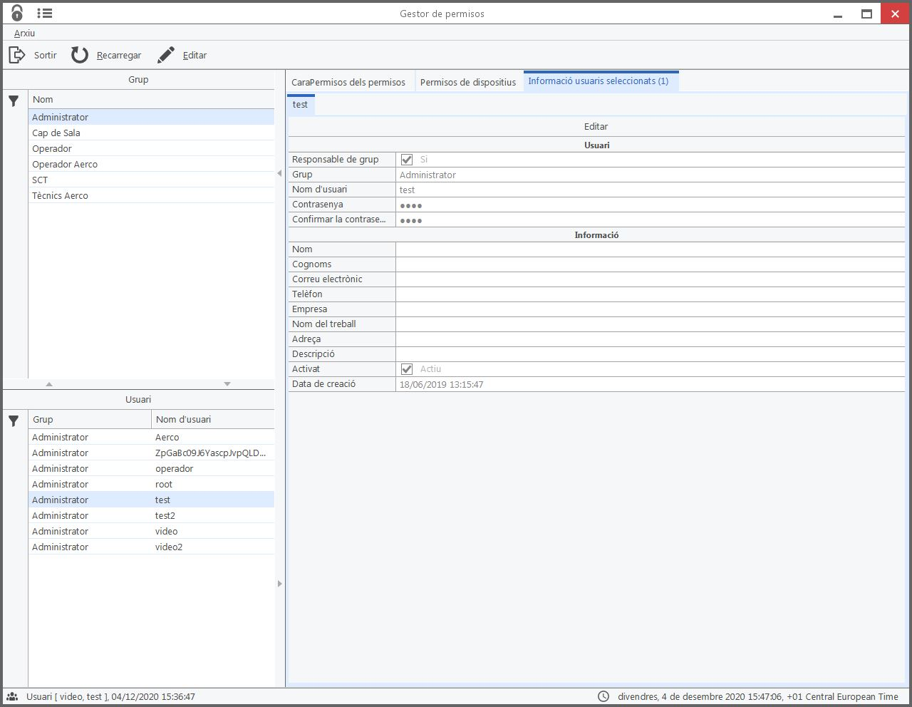

5.2. Gestor de alarmas

La ruta de acceso es:
Gestor Gestor de alarmas.
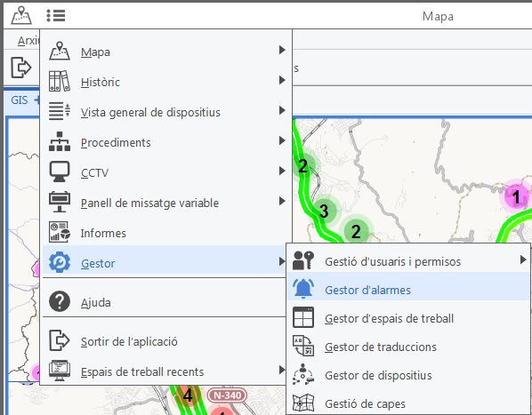
Gestor de alarmas:
Se configuran las alarmas que recibe cada usuario.
La ventana para gestión de configuración de alarmas sirve para modificar los distintos parámetros con los que se visualiza en el cliente las diferentes alarmas.

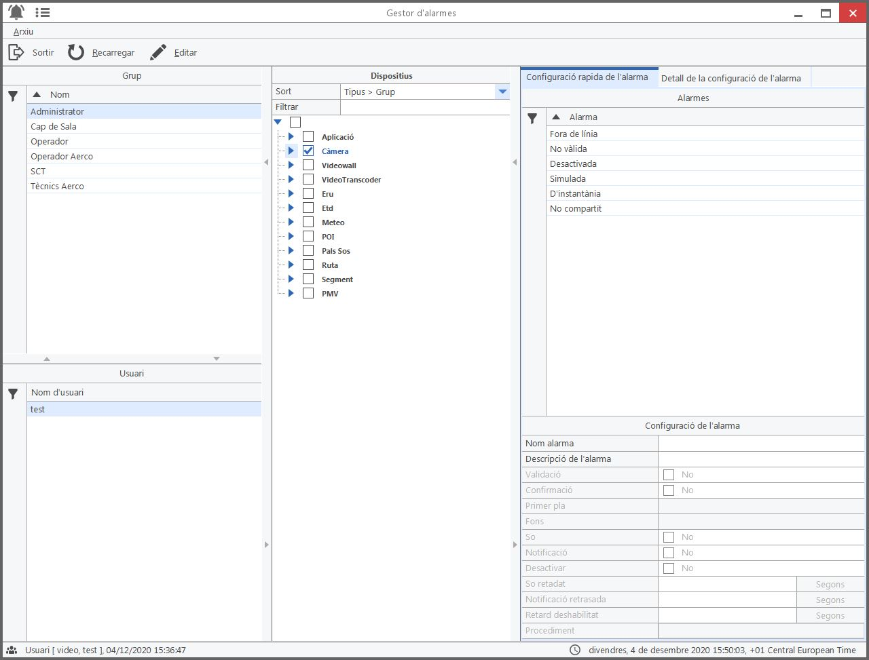
4
3
2
1

1. Grupo de usuarios  2. Usuarios | 3. Selección de conjunto de alarmas (referidas a la aplicación oa dispositivos)  4. Alarmas de la selección

¿Cómo gestionar las alarmas?
- Elegir Grupo de usuarios.
- Elegir usuario al que se le cambiará la configuración de alarmas.
- Seleccionar dispositivo a modificar sus alarmas.
- Seleccionar alarmas disponibles del dispositivo.
- Hacer clic en Editar.
- Modificar parámetros de la alarma.
- Guardar

Cuando se seleccionan varios dispositivos a la vez, se mostrará las alarmas comunes de estos dispositivos. La selección de alarmas se aplicará en todo el conjunto seleccionado. Si los dispositivos seleccionados combinan distintas familias, las alarmas específicas de los dispositivos no se mostrarán, únicamente las comunes.

Opciones de las alarmas:

Primer plano y fondo:
Permite personalizar el color de las letras y el fondo de las notificaciones con el que se muestra en la ventana de alarmas.
Sonido:
Permite definir si se desea aviso acústico de la alarma.
Notificación:
Permite definir si se desea aviso de ventana emergente.
Deshabilitar:
Permite definir si no se desea que avise de la alarma seleccionada.
Retraso de sonido y retraso de notificación:
Permite configurar unos segundos de retraso en el aviso de la alarma en modo ventana o modo sonido.

5.3 Gestión de espacio de trabajo

La ruta de acceso es:
Gestión de Gestión de usuario y permisos Gestión de trabajo.
Los espacios de trabajo (Work Spaces) representan la configuración de ventanas que el usuario utiliza habitualmente. VIGICADO permite guardar esta configuración para poder cargarla cuando el usuario quiera, o predefinirla al iniciar sesión.
La gestión de los espacios de trabajo permite la configuración de los espacios de trabajo y su grabación. Esto permite cambiar el aspecto del puesto de trabajo y no tener que configurar la aplicación y las ventanas cada vez que se inicia la aplicación VIGICAT.
La gestión de los espacios de trabajo se realiza desde la ventana específica de gestión de áreas de trabajo:
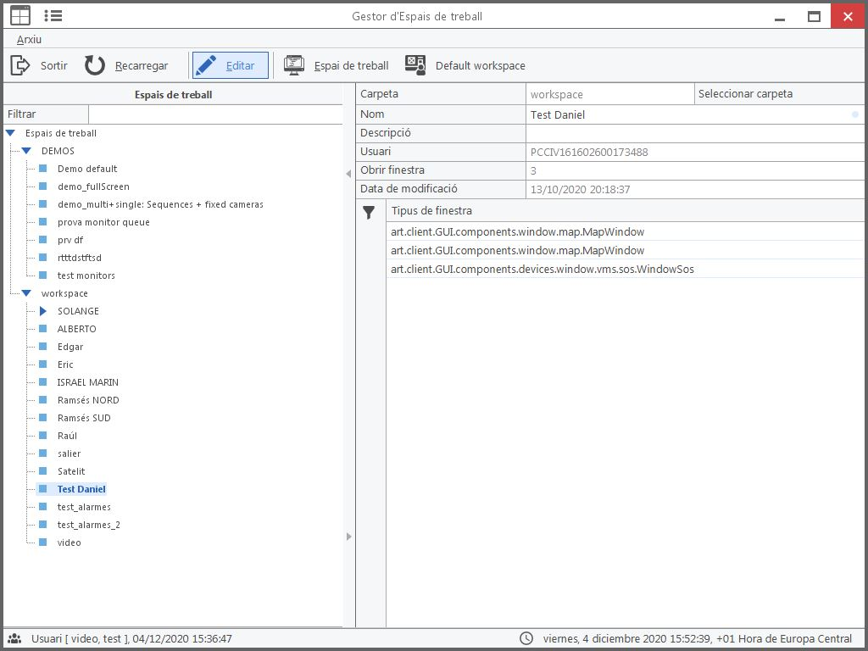
características
Espacios de trabajo

¿Cómo gestionar el espacio de trabajo?
- Editarpara crear o modificar los espacios de trabajo:
- Espacio de trabajo, se realizan las acciones:

Cargar espacio de trabajo.
Borrar espacio de trabajo.
Crear espacio de trabajo.
Actualizar espacio de trabajo.
Guardar espacio de trabajo.

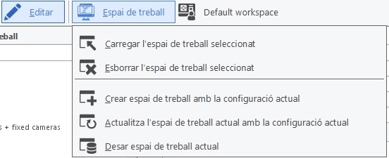

Cargar el espacio de trabajo seleccionado:
El espacio de trabajo seleccionado de la lista se aplica al trabajo.
Borrar el espacio de trabajo seleccionado:
Borrar un espacio de trabajo creado y seleccionado de la lista.

